Сумська міська рада
Виконавчий комітет
РІШЕННЯ

від №

Про демонтаж незаконно встановлених/розміщених елементів благоустрою, тимчасових (металевих) гаражів, тимчасових споруд для провадження підприємницької діяльності, побутового, соціально-культурного чи іншого призначення на території міста Суми

З метою впорядкування розміщення елементів благоустрою, тимчасових (металевих) гаражів, тимчасових споруд для здійснення підприємницької діяльності на території міста Суми, враховуючи пропозиції засідання комісії з питань демонтажу незаконно встановлених/розміщених елементів благоустрою, тимчасових (металевих) гаражів, тимчасових споруд для провадження підприємницької діяльності, побутового, соціально-культурного чи іншого призначення на території міста Суми (протокол № 5 від 12.08.2019), відповідно до Порядку демонтажу незаконно встановлених/розміщених елементів благоустрою, тимчасових (металевих) гаражів, тимчасових споруд для провадження підприємницької діяльності, побутового, соціально-культурного чи іншого призначення на території міста Суми, затвердженого рішенням Сумської міської ради від 6 лютого 2019 № 4505-МР, керуючись частиною першою статті 52 Закону України «Про місцеве самоврядування в Україні», виконавчий комітет Сумської міської ради

ВИРІШИВ:

- Управлінню архітектури та містобудування Сумської міської ради (Кривцов А.В.) вжити заходів до щодо попередження про проведення демонтажу незаконно встановлених/розміщених елементів благоустрою, тимчасових (металевих) гаражів, тимчасових споруд для провадження підприємницької діяльності, побутового, соціально-культурного чи іншого призначення на території міста Суми згідно з додатком.
2. У разі невиконання власником об’єкта, що підлягає демонтажу, вимог щодо усунення порушень чинного законодавства України, комісії з питань демонтажу незаконно встановлених/розміщених елементів благоустрою, тимчасових (металевих) гаражів, тимчасових споруд для провадження підприємницької діяльності, побутового, соціально-культурного чи іншого призначення на території міста Суми (Войтенко В.В.) вжити відповідних заходів.

- Управлінню патрульної поліції в Сумській області (Калюжний О.О.) рекомендувати забезпечити охорону громадського порядку та публічної безпеки під час проведення демонтажу.

4. Контроль за виконанням даного рішення покласти на першого заступника міського голови Войтенка В.В.

Міський голова О.М. Лисенко

Кривцов 700-103
Розіслати: до справи, членам комісії.
ЛИСТ ПОГОДЖЕННЯ
до проекту рішення виконавчого комітету Сумської міської ради «Про демонтаж незаконно встановлених/ розміщених елементів благоустрою, тимчасових (металевих) гаражів, тимчасових споруд для провадження підприємницької діяльності, побутового, соціально-культурного чи іншого призначення на території міста Суми»

Начальник управління
архітектури та містобудування
Сумської міської ради - головний архітектор А.В. Кривцов

Завідувач сектору юридичного забезпечення
та договірних відносин відділу фінансового
забезпечення та правових питань
управління архітектури та містобудування
Сумської міської ради Б.П. Бересток

Перший заступник міського голови В.В. Войтенко

Начальник відділу протокольної
роботи та контролю Сумської міської ради Л.В. Моша

Начальник правового управління
Сумської міської ради О.В. Чайченко

Заступник міського голови,
керуючого справами виконавчого
комітету С.Я. Пак

Проект рішення підготовлено з урахуванням вимог Закону України «Про доступ до публічної інформації» та Закону України «Про захист персональних даних». ______________ А.В. Кривцов

Додаток
до рішення виконавчого комітету
від №

ПЕРЕЛІК
елементів благоустрою, тимчасових (металевих) гаражів, тимчасових споруд для провадження підприємницької діяльності, побутового, соціально-культурного чи іншого призначення на території міста Суми

№  з/п | Об’єкт | Адреса | Власник  (користувач) | Фото об’єкта
1 | 2 | 3 | 4 | 5
1. | Тимчасова споруда коричневого кольору | проспект Михайла Лушпи, біля буд. 45 | Невідомий | 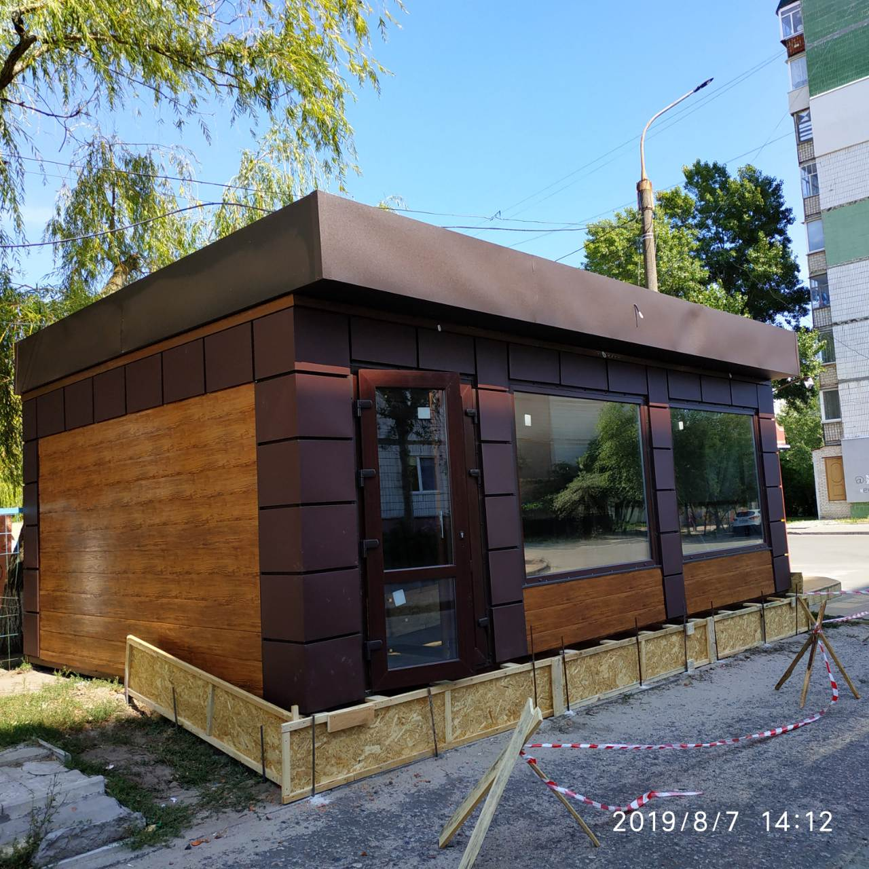

Начальник управління
архітектури та містобудування
Сумської міської ради – головний архітектор А.В. Кривцов

